谦信化工
电子档案管理（单证归集与打印）
RPA流程定义文档

谦信化工项目经理： | 陈志发
日 期：
翰智RPA项目经理： | 廖飞牒
日 期：

修订记录
日期 | 版本 | 修订者 | 修订说明
2026-08-30 | V1.0 | 廖飞牒 | 文档创建（需求初稿）
2026-09-04 | V1.1 | 廖飞牒 | 文档修改
2026-09-08 | V1.2 | 黄慕恬 | 文档修改
2026-09-11 | V1.3 | 廖飞牒 | 文档修改

目录
修订记录 2
目录 3
1 文档说明 5
1.1 定位和目的 5
1.2 阅读范围 6
2 业务需求 7
2.1 业务需求概况 7
2.2 业务需求指标 7
3 假设与风险 8
3.1 假设条件 8
3.2 潜在风险 8
4 流程设计 9
4.1业务流程图 9
4.2业务处理逻辑 9
4.3具体操作流程 9
4.3.1文件夹初始化和配置说明 9
4.3.2流程可配置信息 10
4.3.3具体操作步骤 11
4.4异常及处理方式 17
4.5结果反馈 18
4.6补充运行机制 18
4.7数据存储 18
4.8安全性说明 18
4.8.1密码安全性 18
4.8.2文件安全性 19
5 其他需求和意见 19
6 需求确认签字 19

文档说明

定位和目的
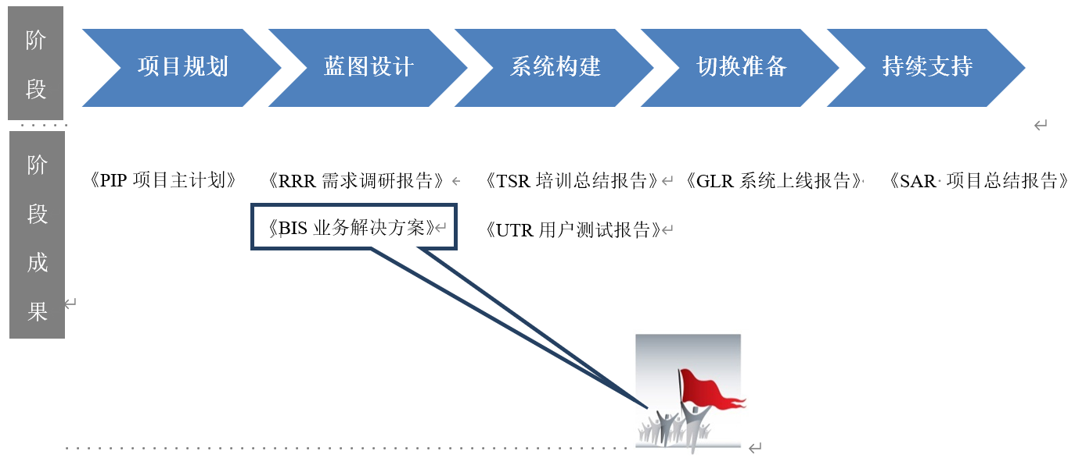
- 本解决方案是项目蓝图设计阶段（二）：解决方案子阶段的里程碑成果文档。项目总共分五个阶段，项目组已经完成第二阶段的工作。
- 通过前期对谦信化工集团有限公司（下称“谦信化工”）的调研，以及调研形成的需求调研报告，进行谦信化工目标业务流程设计；同时结合RPA系统的管理思想、功能特点，设计本《业务解决方案》。
- 本文档经过双方项目经理签字后，确认本文档所述内容是真实可靠的；并表示方案设计阶段已经结束，进入下一阶段实施开发工作。《业务解决方案》是项目组进行开发实施建设的依据，本文档仅作为交付参考，翰智项目组承诺根据实际建设过程及谦信化工用户使用过程中的具体需求，进行调整和优化。
- 为控制项目风险，保证项目成功，甲乙双方都有义务保证方案的稳定性和完整性。如果在系统建设和上线切换阶段需要对方案进行调整，甲乙双方应该本着双赢的原则按照变更流程进行优化和变更，乙方承诺对甲方的优化流程提供持续的支持。

阅读范围
- 本文档的传阅范围包括：谦信化工相关用户及管理者、谦信化工项目组成员、翰智项目组、翰智项目管理办公室（PMO）。
- 谦信化工相关用户及管理者：主要确认本文档内容的相对准确及完整，是谦信化工该流程RPA系统的最终使用者。
- 谦信化工项目组成员：包括高层委员会、项目经理与关键用户，是整个项目方案确立、设计、实施规划、执行与控制人员，主要关心本文档的业务范围、核心需求满足情况、解决方案的符合度。
- 翰智项目组：是谦信化工RPA项目的实施组织者和进度推动者，也是实际业务与谦信化工该流程RPA系统匹配的实现者。其主要关心产品的实施范围、项目的范围边界、需求的满足、管理的要求、RPA系统的实现。
- 翰智项目管理办公室（PMO）：包括项目总监或实施总监，PMO评审专员，PMO管理专员，交付中心负责人。负责本项目文档的质量评审，权责确认，绩效评价，从过程管理的角度确保项目质量。

业务需求

业务需求概况
流程名称 | 电子档案管理（单证归集与打印）
流程概述 | 机器人按配置自动归集报关单相关单证附件：  - 报关单/放行通知单/电子委托协议/发票/装箱单/保税核注清单从QX0002（谦信电子档案管理）流程的存储位置获取，无法获取时再从电子口岸/单一窗口下载；  - 合同/提单/代理报关发票/国内运输发票/CIF保险单/国内运费形式发票等扫描件由用户上传一卡通后由机器人下载；  - 销售发票取自BIP【销售发票】附件。  机器人将附件上传至OA无流程表单，并持续比对一卡通/BIP的【附件ID号】与【更新时间】保持附件一致；用户在OA确认附件完整并置为“确认已完成归集”后，机器人按配置的附件顺序组合成PDF回传OA，并生成运行结果表供用户超链接查看与触发打印。
RPA范围内 | 完成4.3章节中的操作流程。
RPA范围外 | 文档未提及的其他操作。1个机器运行，框架不考虑多机器并行运行
工作量情况 | 流程说明 | 具体信息
工作量情况 | 人工单位耗时 | /
工作量情况 | 频率 | /
工作量情况 | 总时长 | /
工作量情况 | 人员配置 | /

业务需求指标
业务指标 | 具体说明
涉及部门 | 会计科
处理单据数量 | /
RPA处理系统 | 系统名称 | 描述
RPA处理系统 | BIP | 网页版，ｅｄｇｅ
RPA处理系统 | 一卡通 | 网页版，ｅｄｇｅ
RPA处理系统 | OA | 网页版，ｅｄｇｅ，附件表单
RPA处理系统 | 企微 | 发送运行通知给翰智运行群
RPA处理系统 | 邮箱（smtp） | 发送运行通知给用户
Robot类型 | 后台机器人
Robot 数量 | 1个机器运行，框架不考虑多机器并行运行
RPA运行频率 | 按需设置定时任务

假设与风险

假设条件
- <描述保证解决方案有效性的前提条件，包括但不限于业务、技术及环境等方面因素>
- 系统环境1: 本流程所涉及系统未发生版本更新导致操作界面变动
- 业务条件1: 所有流程节点的操作未发生变化，按既定步骤操作可以得到目标结果

潜在风险
- <描述RPA解决方案的一般性风险及针对特定流程的特殊性风险>
- 一般来说，机器人流程自动化(RPA)的风险会与流程内外部的变化相关。
- 机器人的操作是根据既定的流程规则和标准的输入数据配置的。当出现不可预知的流程变化时，可能会导致机器人操作的停止，从而影响到流程自动化部分的顺利完成。
- 机器人高准确性的前提是流程输入数据的准确性。流程输入中任何不可被检测出的数据错误都可能降低机器人的处理准确性。
- 当流程所涉及的系统、操作规则、数据流发生变化时，机器人也需要进行重新配置。

流程设计

4.1业务流程图
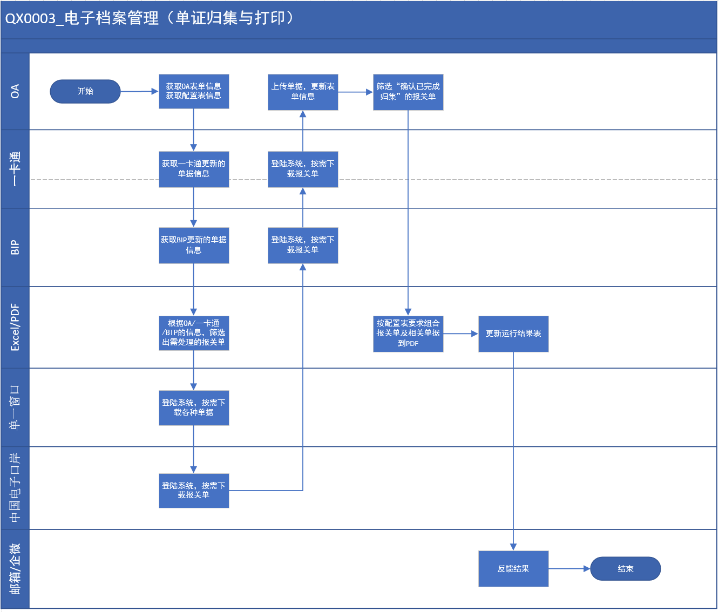

4.2业务处理逻辑
序号 | 业务内容 | 业务动作 | 备注
1 | 流程启动与配置读取 | 读取config.xlsx配置参数，并接收框架入参（公司、报关单、报关单日期期间）
2 | 报关单行记录创建（触发点1） | 机器人下载报关单/放行通知单时，按报关单号在OA无流程表单新增一行并上传附件；已存在则不重复新增并提示“报关单已存在” | 报关单号作为OA唯一值
3 | 必要附件检查与补齐（触发点2） | 机器人检查OA各明细表的必要附件是否齐全，缺失时到一卡通/BIP/单一窗口下载补齐 | 按配置的必要附件规则判断
4 | 附件变更同步 | 导出OA、一卡通、BIP表单，筛选上次运行时间后的【更新时间】，比对【附件ID号】找出新增/被删除的附件，在OA对应新增或删除 | 保持OA与一卡通/BIP附件一致
5 | 状态自动流转（OA） | 必要附件齐全后，OA按各明细表的“附件更新时间”自动将主表状态由“附件归集中”改为“待用户确认” | 明细表状态由OA自动维护
6 | 用户确认与批量修改 | 用户检查附件完整性，手工将状态改为“确认已完成归集”；OA提供【批量修改状态】按钮支持勾选批量修改 | 人工节点
7 | 单证归集PDF生成（触发点3） | 机器人核实附件的完整性和一致性，按配置规定的附件顺序组合成PDF并上传到OA；OA自动把状态更新为“已归集为PDF”，机器人更新【归集的PDF】【归集PDF时间】 | 附件类型及顺序在OA按盾配置
8 | 单证归集PDF打印 | 用户在“是否打印”列填“是”并按下【打印归集单证】按钮，机器人调用用户连接的打印机打印归集PDF，“打印时间”自动更新后清空“是否打印”列 | “归集PDF时间”晚于“打印时间”时提示用户确认是否重新打印
9 | 更新运行结果 | 处理完成后更新运行结果表并反馈 | 含“明细”与“打印”两个页签，按U盾、出口日期所属年份存放

4.3具体操作流程

4.3.1文件夹初始化和配置说明
4.3.1.1机器人运行前，在服务器共享盘创建以下文件夹：
使用共享文件夹。用户可以直接查看结果。机器运行时，需保证文件不被占用，否则会导致机器人运行失败。故用户查看时，建议复制到用户本地查看。
- 一级文件夹：QX0003_电子档案管理（单证归集与打印）（手动/自动创建，一次性）。
  - 二级文件夹：01_Config 存放配置文件（自动创建，一次性）。
  - 二级文件夹：02_Input 存放输入数据（自动创建，一次性）。
  - 二级文件夹：03_Output 存放输出数据（自动创建，一次性）。
  - 二级文件夹：04_Log 存放机器人运行日志（自动创建，一次性）。
  - 二级文件夹：05_Expimage存放运行异常的截图（自动创建，一次性）。
output里的YYYMM，是报关单所属年月，电子口岸/单一窗口下载的附件见QX0002流程，不再存放到这个流程的路径里
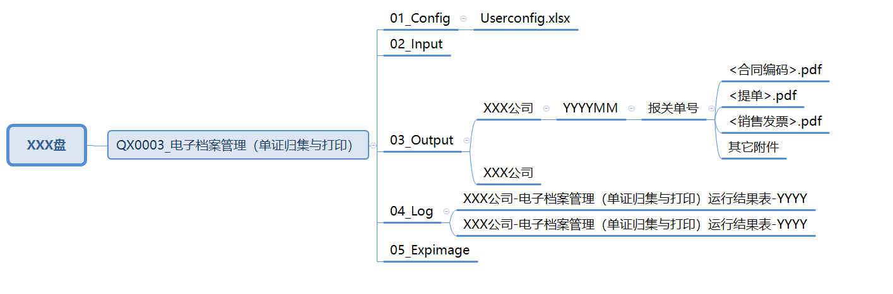

4.3.2流程可配置信息
RPA机器人部分操作与数据可参数化配置，具体参数配置表如下（在开发阶段，开发人员可根据开发情况对可配置信息进行调整）:
序号 | 配置信息 | 对应表 | 说明
1 | BIP系统配置 | config | BIP系统登录地址（URL）及登录方式
2 | RPA账号信息 | config | BIP系统RPA专用账号/密码（测试账号待提供）
3 | OA系统配置 | config | OA系统登录地址（URL）及登录方式
4 | 重试次数 | config | 系统异常时，重试次数（默认3次）
5 | 通知渠道及相关信息配置 | config | 运行结果/收款通知渠道（邮件smtp发送）
6 | 文件存放配置 | config | NAS文件存放地址配置（结果表、日志、截图路径）
7 | 一卡通系统配置 | config | 一卡通系统登录地址（URL）及登录方式
 | 其他

4.3.3具体操作步骤

4.3.3.1 读取配置文件
机器人从Config文件夹读取config.xlsx，获取配置参数

4.3.3.2 框架入参设置
定时任务/流程触发执行时提供入参（有传参必有默认值，框架入参优先级高于config.xlsx）：
- 公司（允许多公司）
- 报关单（允许输入多个报关单）
- 报关单日期期间

4.3.3.3 整体设计思路（机器人、OA、一卡通、BIP）
OA建立无流程表单（可新增，可查询，可筛选），把附件上传到OA。OA提供SQL语句，查询明细表单，及附件表单的信息。考虑给RPA提供OA操作API接口。【OA一个表单，表单增加组织字段对接，可以按需求分配不同用户不同组织的权限】
- 按报关单号新增，每个报关单号1行，报关单号作为OA唯一值进行创建和更新。字段【报关单号】、【出口日期】、【合同编号】、【状态】、【保费】、【成交方式】【监管方式】、【归集的PDF】、【归集PDF时间】、【创建人】、【创建时间】
- 其中【报关单号】、【出口日期】、【合同编号】、【创建人】、【创建时间】，新增行时为必填，【创建人】、【创建时间】OA自动填写
- 其中【状态】：“附件归集中”、“待用户确认”、“确认已完成归集”、“已归集为PDF”。
- 初始状态由OA自动设置为“附件归集中”
- 如果必要附件（参考配置表）都已经存在了，【状态】由OA自动转成“待用户确认”；状态字段转换规则：取各明细表的附件更新时间字段作为判断条件（除其他附件的明细表）均有值时，则更新主表状态字段为“待用户确认”
- OA无流程表单列表增加状态字段的显示和筛选，用户检查附件的完整性，如果完整，用户手工把OA【状态】转成“确认已完成归集”。OA增加【批量修改状态】按钮，用户可通过列表勾选需更新状态的内容，勾选后点击【批量修改状态】，进行批量修改。
- OA【状态】为“确认已完成归集”，机器人会按规定顺序重新组合成PDF，机器人上传归集的PDF到OA，OA把【状态】自动更新成“已归集为PDF”，机器人自动更新【归集的PDF】、【归集PDF时间】。
- “已归集为PDF”的，用户可以再次把OA【状态】转成“附件归集中”、“确认已完成归集”，归集的PDF附件和【归集PDF时间】由OA自动清空。
- 新增表单
- 机器人自动新增OA表单
- 人工手工新增OA表单，允许手工批量导入报关单（解决历史报关单附件问题，但是附件由人工上传）。

- 点进去后，不同附件有不同的明细表
- 每个明细表，含基本的列字段：状态（需补充）、附件更新时间（机器人上传的由机器人自动更新，人工上传的OA自动更新，年月日时分秒）、附件来源（一卡通、BIP、单一窗口...）、归集人（机器人上传的由机器人自动更新，人工上传的OA自动更新）、备注。
- 其中，附件来源于一卡通的相关明细表：需要增加字段“附件ID号”，必填
- 其中，销售发票明细表：需要增加字段“报关单号”、“出库单号”、“出口单号”、“发票单号”、“发票附件ID”、“BIP附件更新时间”（年月日时分秒）、“BIP附件创建时间”（年月日时分秒）。存在1报关单号，多个出库单号，多个出库单号开多张发票/1张发票，待与用户沟通确定，只存在一对一的发票，获取最后更新时间的PDF附件（如果多附件，意味着有红冲）。BIP提供查询报表：“报关单号”、“出库单号”、“出口单号”、“发票单号”、“发票附件ID”、“BIP附件更新时间”（年月日时分秒）、“BIP附件创建时间”（年月日时分秒）。
- 其它附件待确定

- 附件来源
  - 报关单/放行通知单/电子委托协议/发票/装箱单/报税核注清单：从QX0002_谦信电子档案管理（单证归集与打印）流程的存储位置获取、上传；如果找不到，机器人再从电子口岸/单一窗口下载并上传到OA。不考虑从BIP【销售报关单】附件下载
  - 合同/提单/代理报关发票/国内运输发票/CIF保险单/国内运费形式发票（扫描件）：用户手工上传一卡通，机器人下载并上传到OA
  - 一卡通上的其它附件
  - 销售发票：BIP【销售发票】附件
  - BIP上的其他附件：国内运费形式发票（咨询佩文）（运输发票目前还没有上传到BIP，如有，在BIP运输发票模块？）
珠海：销售发票、合同、提单、报关单、放行通知单、电子委托协议
泰兴：报关单、销售发票、合同、提单、放行通知单、电子委托协议
荆门：报关单、销售发票、放行通知单、合同、提单、装箱单、电子委托协议、代理报关发票（一卡通？）、国内运输发票（一卡通？）、CIF保险单（营销同事，一卡通？）、国内运费形式发票（一卡通？）（优化：一卡通增加分类）
“成交方式”为“CIF”，且保费不为空，CIF保险单必须提供
“成交方式”为“EXW”，且运费不为空，国内运费形式发票须提供
“监管方式”含“进料*”，提供保税核注清单

OA上配置（按盾配置）和更新：需要PDF组合的附件及顺序，需要归集的附件
荆门：“监管方式”含“进料*”，下载的清单不需要上传到OA，上传到OA，如果不需要打印，则上面的配置不配该单据。
以下仅为示例

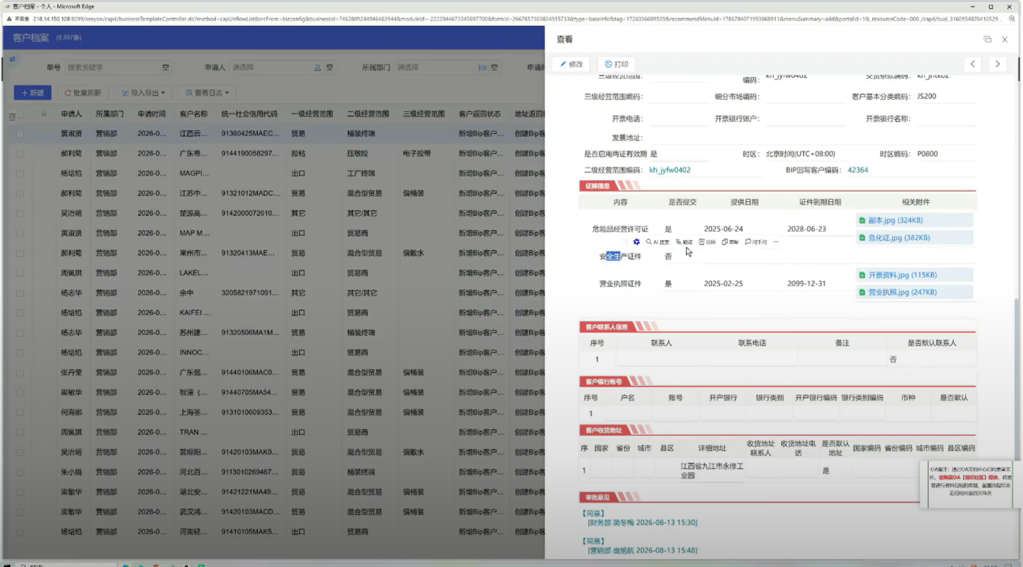
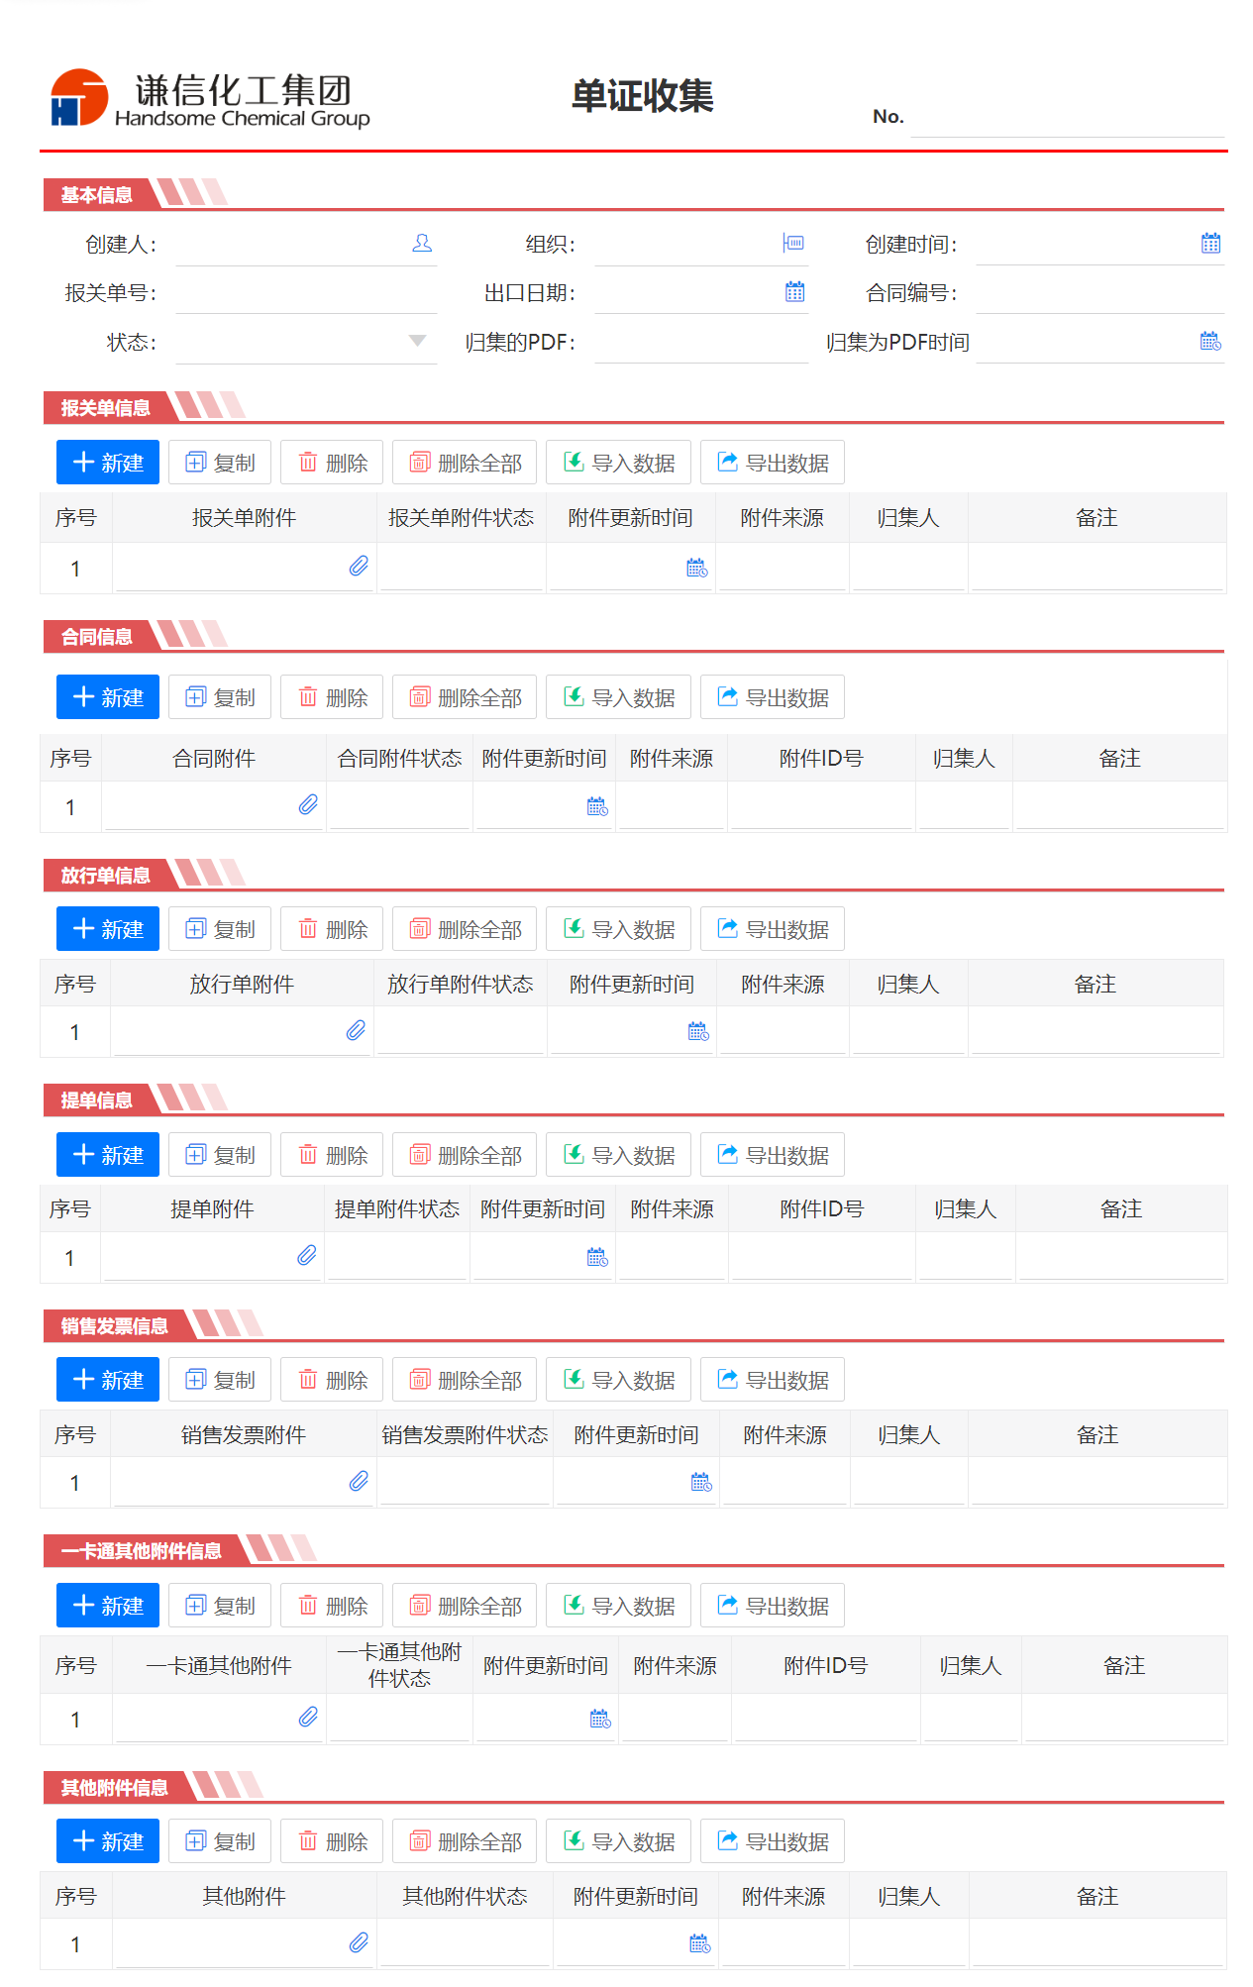

注意：
- 一卡通需要新增2个字段，【附件ID号码】，每次上传新的附件，赋予新的ID号码；【附件更新时间】（年月日时分秒），用户上传了新的附件时间，【更新时间】自动更新
- 一卡通增加分类

- BIP需要提供SQL，至少含这些内容：“报关单号”、“出库单号”、“出口单号”、“是否存在销售发票”、“是否存在国内运费形式发票”、“发票附件ID”、“BIP附件更新时间”（年月日时分秒）、“BIP附件创建时间”（年月日时分秒）
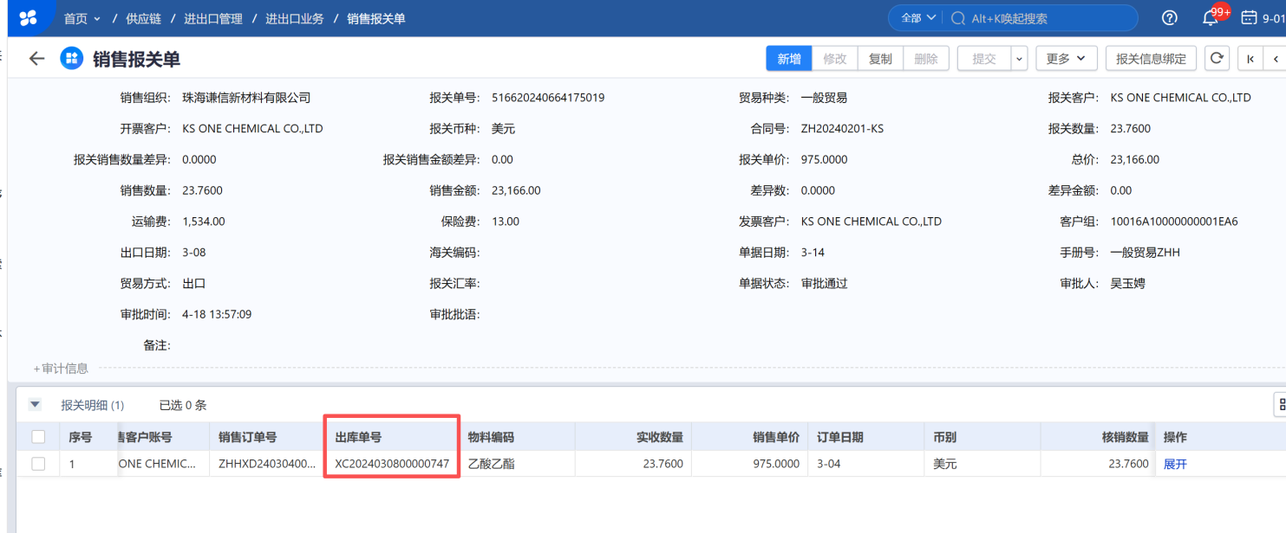
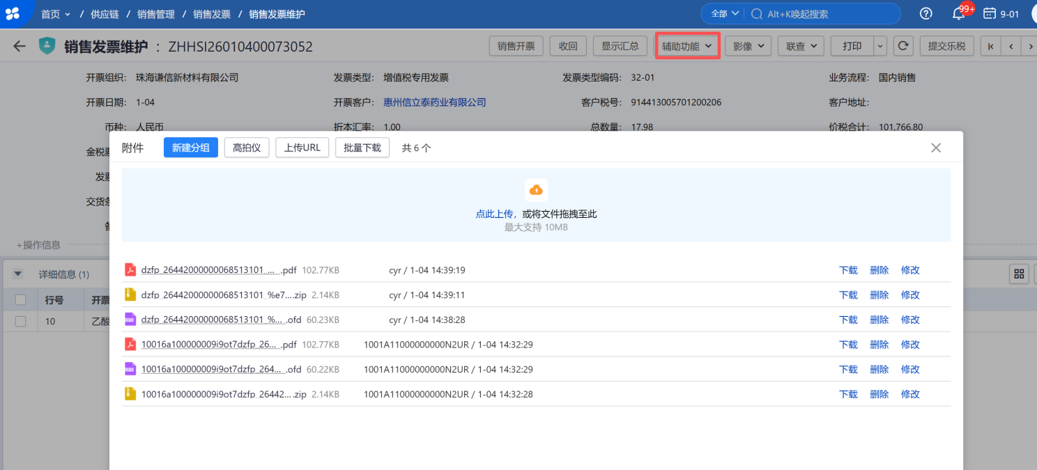

- 机器人运行逻辑：
- 机器人归集单证触发点1：由机器人下载报关单/放行通知单时，在OA新增表单行记录，上传附件到OA，如果已存在报关单行记录，不允许重复新增（系统提示报关单已存在）。更新运行结果表。
- 机器人归集单证触发点2：机器人在OA自动检查各文件类型是否存在（必要的附件），不存在，则主动到各个系统补齐附件：导出OA表单、一卡通表单、BIP表单，筛选上次的运行时间后的一卡通/BIP的【更新时间】，说明对应发文件存在新增/变更的附件，通过比对一卡通/BIP的【ID号码】，找出被删除/新增的附件，OA对应删除或新增附件，保持OA附件和一卡通/BIP附件的一致性；更新运行结果表。
- 由用户在OA确定附件是否完整，如果完整，用户把该报关单的【状态】改成“确认已完成归集”，机器人会把相关附件，按配置里的顺序组合成PDF，并提供excel表单，让用户可以使用超链接查看PDF（共享文件夹权限提供给用户），可以随时触发打印。更新运行结果表。

4.3.3.4 报关单/放行通知单/电子委托协议/发票/装箱单/报税核注清单处理
报关单/放行通知单/电子委托协议/发票/装箱单/报税核注清单：从QX0002_谦信电子档案管理（单证归集与打印）流程的存储位置获取、上传；如果找不到，机器人再从电子口岸/单一窗口下载并上传到OA。不考虑从BIP【销售报关单】附件下载

4.3.3.5 合同/提单/代理报关发票/国内运输发票/CIF保险单/国内运费形式发票上的处理
能提供接口文件吗？提供链接，进入后，多个页签，每个页签进去下载对应的附件
合同/提单/代理报关发票/国内运输发票/CIF保险单/国内运费形式发票（扫描件），及其他附件：用户手工上传一卡通，机器人下载并上传到OA
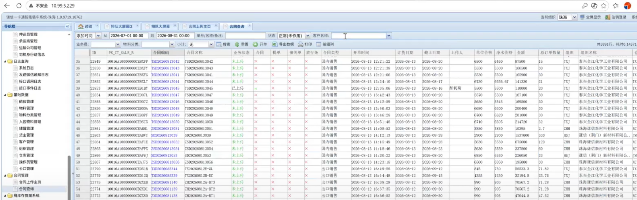

4.3.3.6 销售发票、国内运费形式发票的处理
  - 销售发票：BIP【销售发票维护】-附件
  - BIP上的其他附件：保险单、国内运费形式发票（运输发票目前还没有上传到BIP，如有，在BIP运输发票模块？）

BIP需要提供SQL，至少含这些内容：“报关单号”、“出库单号”、“出口单号”、“是否存在销售发票”、“是否存在国内运费形式发票”、“发票附件ID”、“BIP附件更新时间”（年月日时分秒）、“BIP附件创建时间”（年月日时分秒）

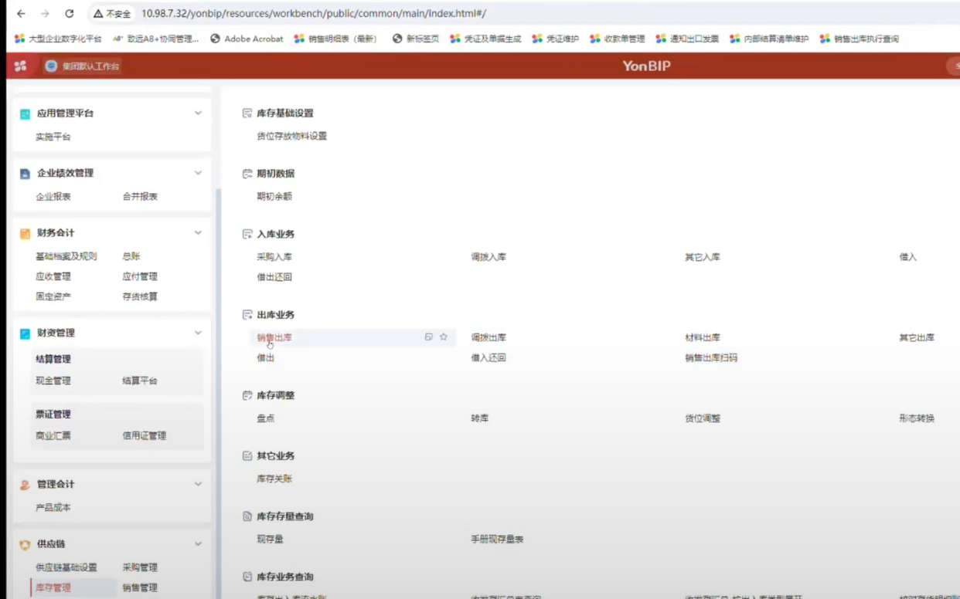
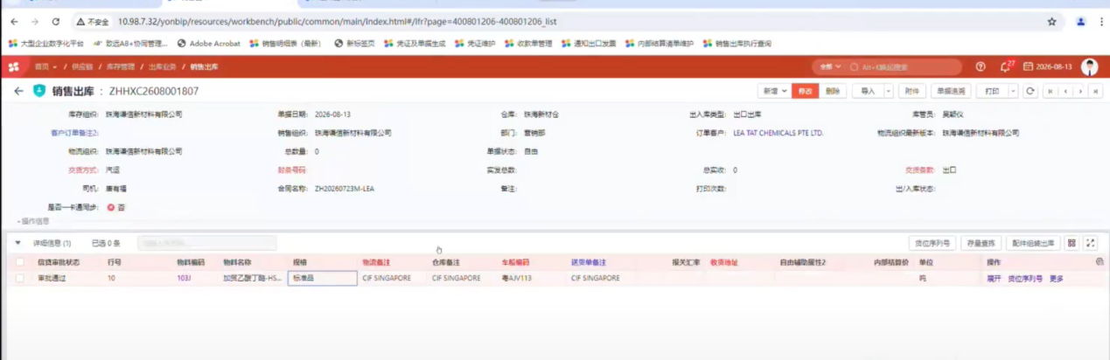
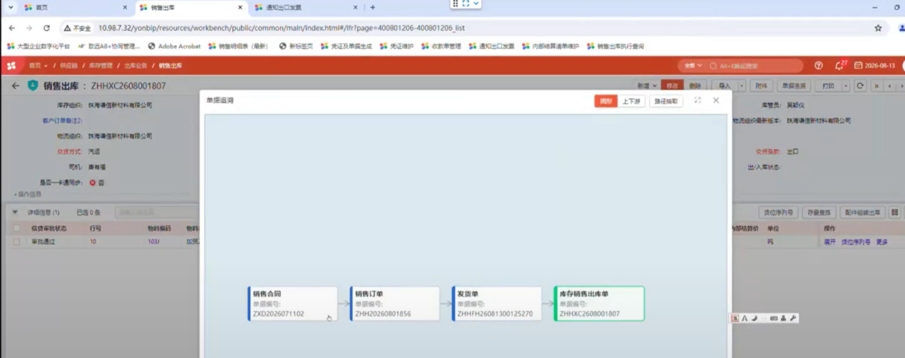
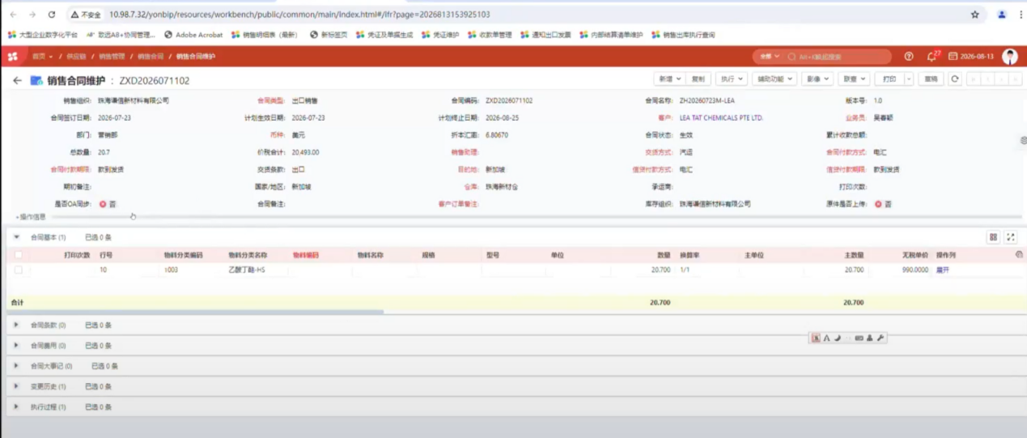
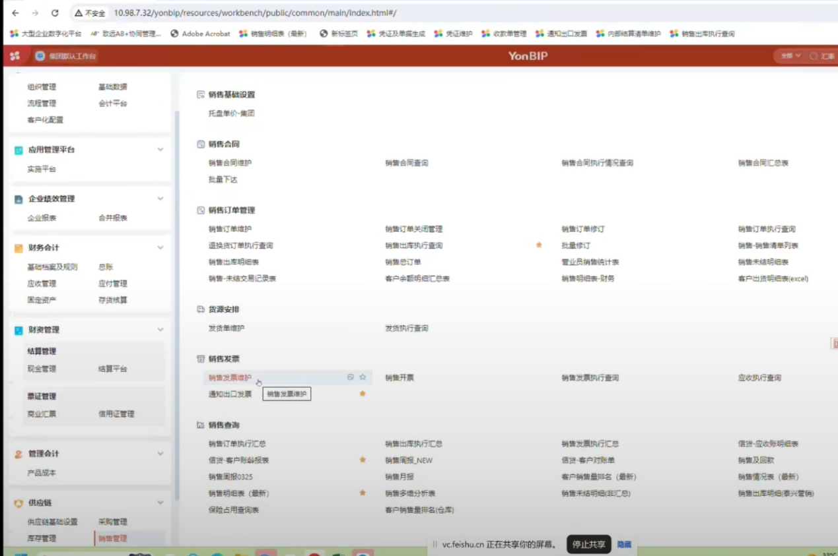

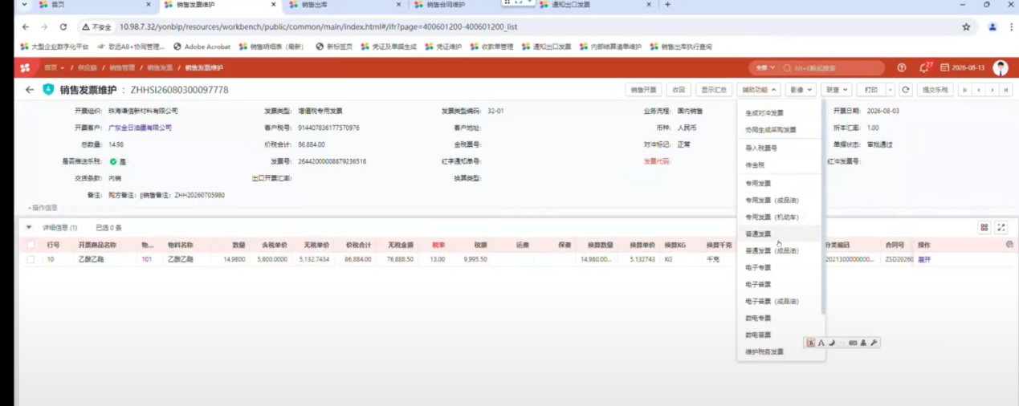

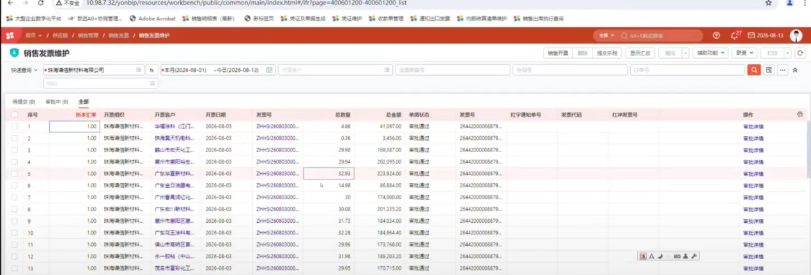

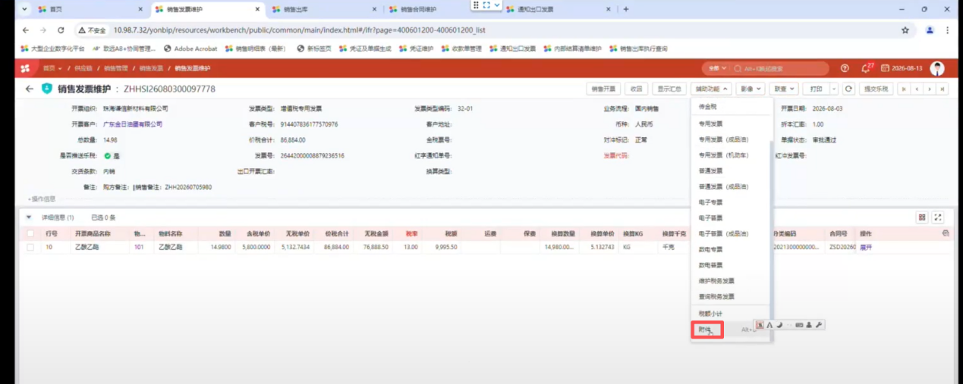

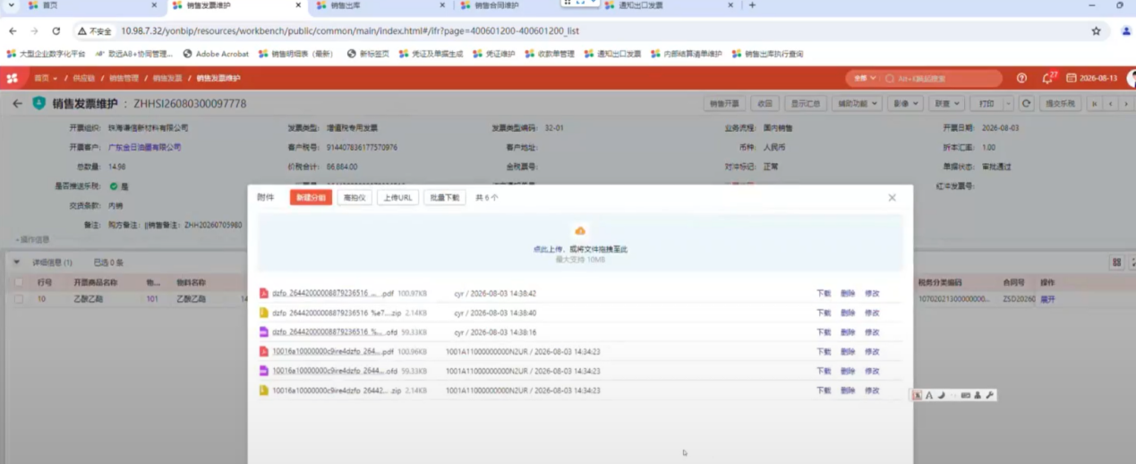

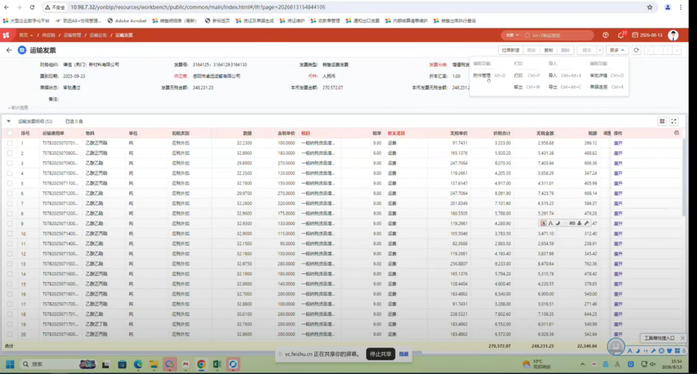
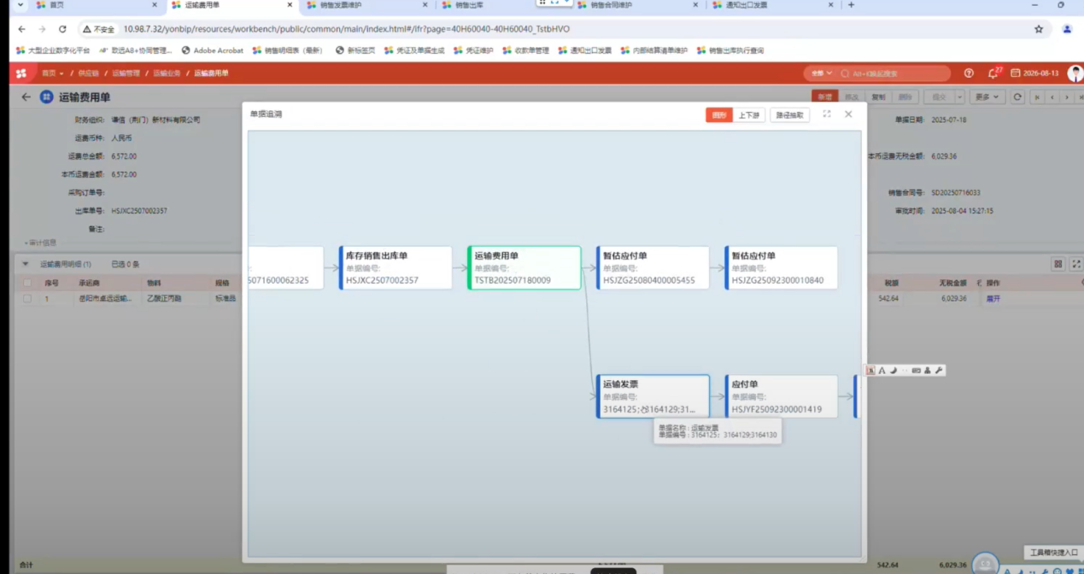

4.3.3.7 单证归集PDF的生成和OA处理
用户在OA把报关单的【状态】改成“确认已完成归集”，机器人会再次核实附件下载的完整性和一致性的，按规定的顺序组合成PDF，
- 运行结果表和OA的【状态】更新为“已归集为PDF”；
- 运行结果表和OA的“归集的PDF时间”更新且需一致；
- OA：上传归集的PDF；运行结果表：更新“归集的PDF路径”

如果已存在相同的报关单号，更新“明细”和“打印”页签相关的行记录。
“打印”页签如果已存在该报关单，需要更新记录。
根据实际的单据情况增加列字段

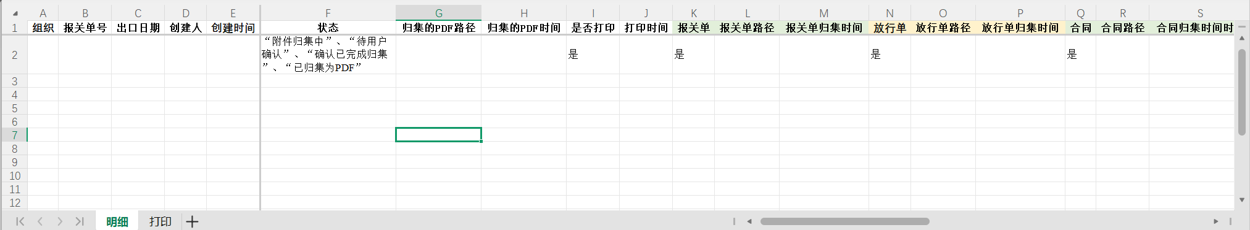
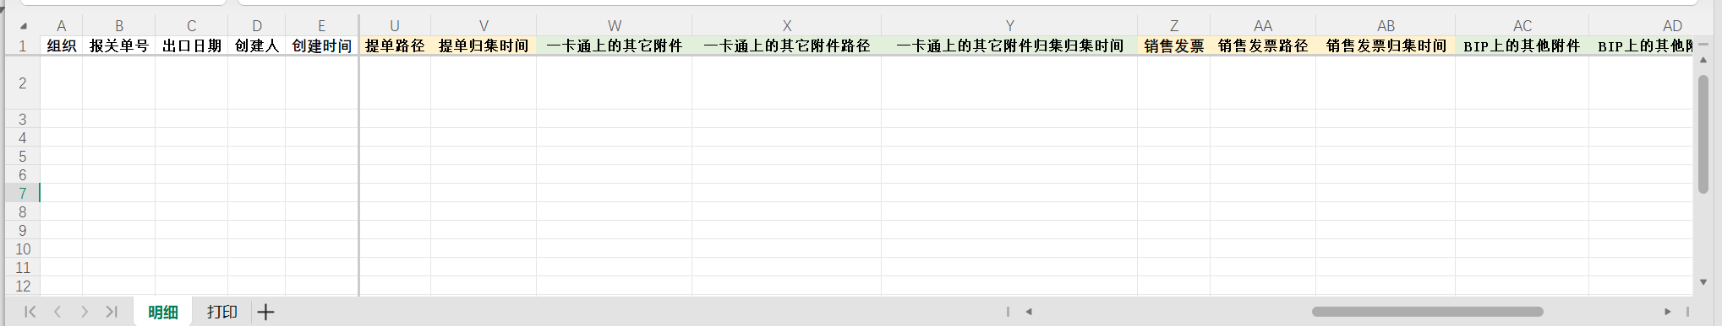

4.3.3.8 单证归集PDF的打印
状态为“已归集为PDF”，“归集的PDF路径”不为空的情况，用户在“是否打印”的列填写上“是”，按下“打印归集单证”按钮（未来提供），机器人会自动调用用户连接的打印机，打印归集的PDF，“打印时间”自动更新，再清空“是否打印”列。
如果“归集PDF时间”在“打印时间”之后，应该是打印后重新归集了PDF，用户考虑是否重新打印。

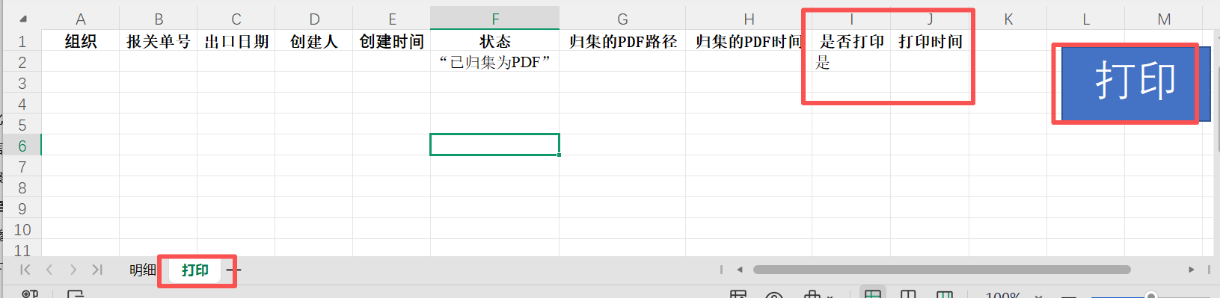

4.3.3.9 更新运行结果表
按U盾按出口日期所属年按年进行存放
归集的时间，保持和OA的更新时间一致
运行结果表截图见4.3.3.7

4.4异常及处理方式

异常类型 | 异常情况 | 截图 | 处理方式
系统异常 | BIP系统无法访问或登录失败（账号/密码错误） |  | 按重试次数重试，仍失败结束流程，记录日志并反馈（渠道待确认）
其他 | 其他 |  | 持续补充

4.5结果反馈
- 结果发送给用户（配置表）：
邮箱发送，按盾对应的收件人进行发送。（留意：跨年会涉及２个表,如有，需发出2个表）

- 结果发送给翰智运维企微机器人群：
https://qyapi.weixin.qq.com/cgi-bin/webhook/send?key=05d5fc96-b2d1-4b1e-9fe9-4c1096062382
流程启动/流程结束/异常时，发送信息到通知群
流程结束
各位好，请查收电子档案管理（单证归集与打印）运行结果，谢谢！
本次共处理XXX公司XXX 个报关单的附件;XXX个报关单附件已归集成PDF，已可以打印，具体请查看《电子档案管理（单证归集与打印）运行结果表》。（留意：跨年会涉及２个表,如有，需发出2个表）

4.6补充运行机制
正常运行已含补跑思路

4.7数据存储
无需存储到数据库；输出文件（运行结果表、日志、异常截图）均存放在4.3.1设定好的文件夹中。

4.8安全性说明

4.8.1密码安全性
方案一: Windows凭据管理器:
程序所需的各系统密码，可以由负责人员输入到每一台正式主机的Windows凭据管理器中，密码会由操作系统进行加密处理，程序运行时会调用凭据管理器中对应的密码，保证了密码的安全性与维护便捷性.适用于前台机器人与业务操作员不多的情况.
方案二:放入配置表中
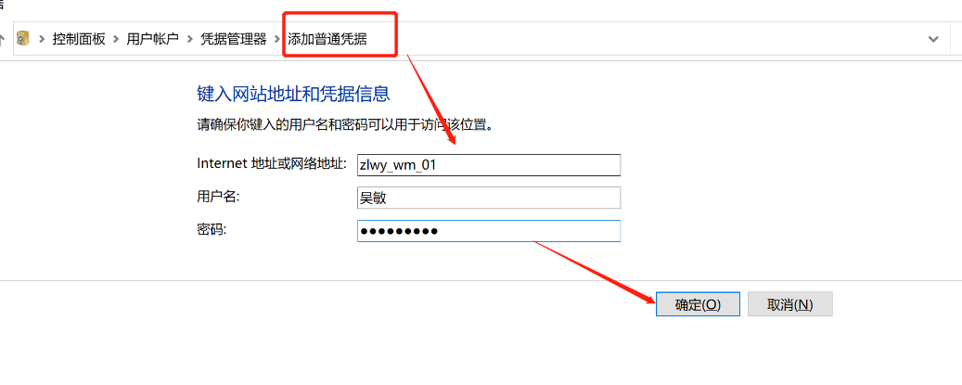

4.8.2文件安全性
机器人运行产生的文件放入共享文件夹:
共享文件夹由IT部门提供与设置权限，保证文件的隐私性与安全性。

其他需求和意见
按实际开发使用情况反馈
----------以下无正文-----------

需求确认签字
签署方 | 项目经理签字 | 项目组人员签字
谦信化工集团有限公司
广州翰智软件有限公司

